Digitalizacija 3D objekata
<6379>

Rezime: U ovom radu poseban naglasak se stavlja na digitalizaciju i veoma je bitno da smo upoznati s tim pojmom i njegovim značenjem. Objašnjena je osnovna logika postupaka u kojoj se koristi oprema za provođenje postupka pretvaranje analognog signala u digitalni Predstavljena je digitalizacija raznih vrsta materijala kao što su: tekst,audio, video zapisi i trodimenzionalni zapisi.Veoma važnu ulogu imaju metode digitalizacije i 3D skeneri.

Ključne riječi: objekat,analogno,digitalno,3D skener

Uvod

Stonex F6 je napredni 3D ručni skener za brzo skeniranje manjih i većih objekata i površina s male i velike udaljenosti.Baziran na patentiranim algoritmima inovativnog enkodiranja, F6 osigurava visoku kvalitetu podataka što ga čini naprednim skenerom za skeniranje kompleksnih oblika i površina u nekoliko sekundi.
F6 skener podržava ECHO softver, jednostavan za upotrebu s naprednim funkcijama kao što su:
- Skeniranje modela u realnom vremenu,
- Napredni 3D alati,
- Kvalitetni podaci za kontrolu udaljenosti,
- Visoka točnost,
- 3D MASH modeli s punim spektrom boje,
- Jednostavnost upotrebe,
- Do 3D modela u samo nekoliko minuta.
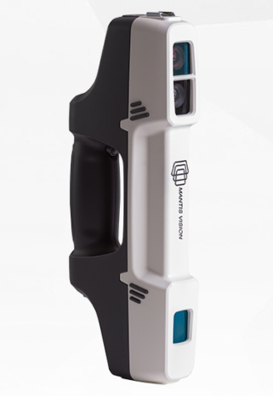

Slika 1. Stonex F6 [1]

Digitalizacija

Digitalizacija je proces prebacivanja dokumenata iz analognog signala u digitalni.To je proces transformacije podatka iz oblika shvatljivih za čovjeka u oblik koji može razumjeti računar.Računar digitalizovane podatke pomoću različitih aplikacija pretvara u niz tačaka čiji je položaj tačno određen u odnosu na koordinatni sistem.

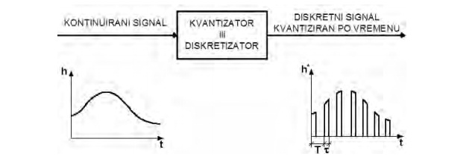

Slika 2. Pretvaranje analognog signala u digitalni [2]

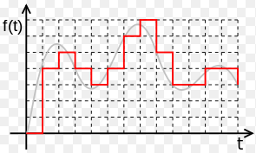

Slika 3.Pretvaranje analognog signala u digitalni [3]

Analogni signali su konstantne promjenljive i po broju mogućih vrijednosti signala u datom trenutku kao i po broju tačaka u signalu u datom vremenskom periodu.Sa druge strane digitalni signali se u oba ta aspekta ispoljavaju kao konačan niz cijelih brojeva.

Dva osnovna procesa digitalizacije su:

- DISKRETIZACIJA –čitanje analognog signala u pravilnim vremenskim intervalima,a svako to čitanje naziva se uzorak

- KVANTIZACIJA –u kojoj se uzorci zaokružuju na fiksni skup cijelih brojeva, u procesu u računarskoj terminologiji poznat kao kvantovanje,odredit vrijednost uzorka a zatim tu vrijednost pretvorit u kod shvatljiv računaru

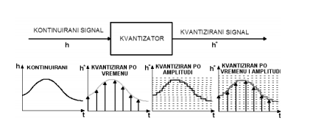

Slika 4. Uzorkovanje i kvantizacija[4]

Sistemi digitalizacije za cilj imaju snimanje realnog predmeta i formiranje njegovog digitalnog 3D modela. Digitalizacije se može izvršiti na više načina, a ovisno o načinu izvršena je podjela uređaja, shodno slici 5. Neovisno kojom metodom se vrši digitalizacija, cilj je prikupiti informacije o položaju tačaka sa površine modela.
Transmisione metode omogućavaju prikupljanje podataka i iz unutrašnjosti predmeta koji se digitalizira. Površine se snimaju kao skup tačaka u Dekartovom koordinatnom sistemu, a koordinate tačaka se snimaju u računarskoj memoriji, nakon čega se vrši njihova digitalna obrada. Sve tačke zajedno čine oblak tačaka, koji je osnova za kreiranje CAD modela.
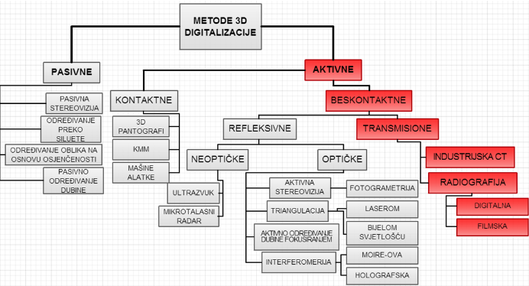
Slika 5.Sistematizacija metoda 3D digitalizacije[5]

Razvijeni su i različiti pristupi kojima se vrši digitalizacija, te su iz takvih međusobno nezavisnih pristupa nastali 3D skeneri koji zadatak izvršavaju različitim metodama.Skener (engl. scanner) je uređaj koji služi za digitalizaciju fotografija, crteža i transparentnih medija (npr. negativ filma, dijapozitiv, prozirnica itd.). Skeniranje je postupak kojim se slika pretvara u oblik pogodan za obradu, pohranu i prijenos pomoću računara.Moguće je digitalizirati sve vrste materijala, od teksta, audio i video zapisa, te trodimenzionalnih objekata u digitalni oblik. Postupci digitalizacije razlikuju se ovisno o vrsti materijala koji se digitalizira.

Digitalizacija teksta

Tekst se može digitalizirati na tri načina; prepisivanjem, skeniranjem i fotografiranjem digitalnom kamerom. U slučaju skeniranja i fotografiranja potrebno je provesti i optičko prepoznavanje slova . Prepisivanje je najdugotrajniji i najskuplji od nabrojanih postupaka i najčešće se primjenjuje kod rukopisa, tiskanog teksta s preslabim kontrastom ili tiskanog teksta kojem su pridodane rukom pisane bilješke. Skeniranje teksta može se izvršiti na originalu ili na mikrofilmu. Skenirati se može u boji ili u crno-bijeloj tehnici. Ako se nakon skeniranja provodi OCR, tekst će se skenirati kao crno-bijeli dokument kako bi se postigao optimalni kontrast. Fotografiranje teksta vrši se digitalnim fotoaparatom. Najčešće se primjenjuje kod mateerijala za koji postoji opasnost od oštećenja.

Skeniranje teksta se najčešće radi pomoću:

flatbed skenera(stolni vodoravni skener sa poklopcem) koji može skenirati i samostalne listove papira

„prolazni“ skeneri koji imaju mogućnost skeniranja isključivo pojedinačnih listova papira no prednost im je skeniranje obje stranice papira istovremeno i automatizirano uvlačenje papira u uređaj

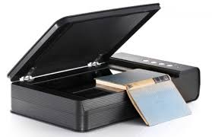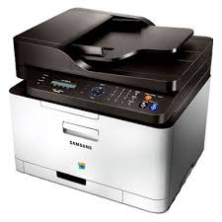

Slika 6. Flatbed skener i „prolazni“ skener [6]

Digitalizacija slike

Slika se digitalizira skeniranjem ili fotografiranjem..Ako se digitalizira skeniranjem, potrebno je odabrati skener što veće razlučivosti. Ako je materijal prikladne vrste, idealno je upotrebljavati rotacijske skenere kojima se postiže znatno viša kvaliteta nego klasičnim, plošnim, skenerima.Kako bi se postigla što bolja kvaliteta digitaliziranog slikovnog materijala, potrebno je obratiti pažnju na tri najvažnije karakteristike:
- Rezolucija- predstavlja broj piksela po inču, kod digitalizacije rezolucija označava broj uzorkovanja šablona tijekom skeniranja,
- Bitna dubina tačke - svakoj tački u digitalnoj slici pridružen je binarni niz. Broj znakova tog niza naziva se bitna dubina.
- Boja - prije digitalizacije važno je odrediti kako će se upotrebljavati materijal; samo za pohranu, na monitoru ili će postojati i mogućnost ispisa. Tome treba prilagoditi sustav prikaza boje. Najčešći sustavi cu RGB, CMYK i CIELAB.

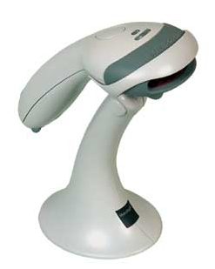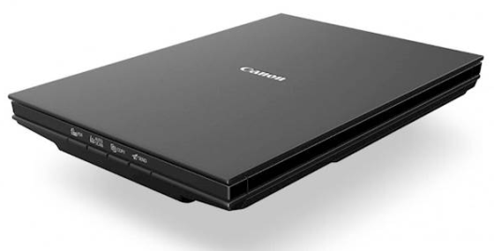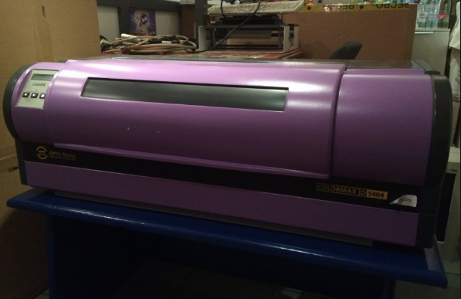

Slika 7. Ručni skener, plošni skener,rotacijski skener [7]

Digitalizacija zvuka

Zvuk se digitalizira tako da se zvučni izlaz uređaja za reprodukciju audio sadržaja (gramofon i sl.) poveže s računarom koji je opremljen zvučnom karticom i adekvatnim programom za obradu zvuka. Digitalizacija zvuka odvija se u dva koraka i to su:

uzorkovanje - određuje koliko će se često zapisivati informacije, što je frekvencija uzorkovanja veća, dobiveni signal je kvalitetniji
- kvantizacija - nakon uzorkovanja zvučnog signala potrebno je kvantizirati njegovu amplitudu , postupak određivanja amplitude pojedinog uzorka,izmjerene vrijednosti se zaokružuju te zapisuju u obliku binarnog koda

Što je amplituda zvučnog signala veća to je zvuk je glasniji.Ljudsko uho raspoznaje frekvencije od 20Hz do 20000Hz.Standard frekvencija je 44,1 kHz.

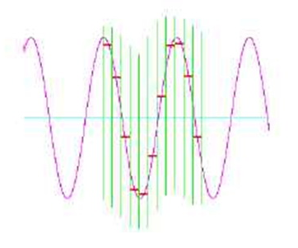

Slika 8. Digitalizacija zvuka [8]

Digitalizacija videa

Digitalizacija videa svodi se na digitalizaciju pomičnih slika i digitalizaciju audio sadržaja. Faktori bitni za kvalitetu pomičnih slika isti su kao i kod klasične digitalizacije slike.Ono na što je potrebno obratiti pažnju je broj slika u sekundi. Ljudsko oko raspoznaje 20 slika u sekundi, a sve veće promjene se u ljudskom oku stapaju. Ovisno o formatu (film, video, televizija), video sadrži 24, 25 ili 30 slika u sekundi.Uvijek treba imati na umu da video zauzima iznimno velik dio diskovnog prostora.

Trodimenzionalna digitalizacija (3D)

Digitalizacija trodimenzionalnog gradiva često se naziva i 3D digitalizacija. Kod 3D digitalizacije upotrebljavaju se skeneri namijenjeni skeniranju volumena, a oni se dijele na:
- kontaktne
- beskontaktne

Prednost kontaktnih skenera je preciznost i mobilnost (skeneri su manjih dimenzija), a mana fizički kontakt što može dovesti do oštećenja. Kontaktni skeneri se danas upotrebljavaju sve manje.
Beskontaktni skeneri dijele se na aktivne (repoduciraju svjetlo, ultrazvuk ili rendgensku zraku) i pasivne (detektiraju radijacije iz okoline). Najraširenija tehnika danas je stereofotogrametrija. Pomoću stereofotogrametrije moguće je procijeniti trodimenzionalne koordinate točaka na objektima.

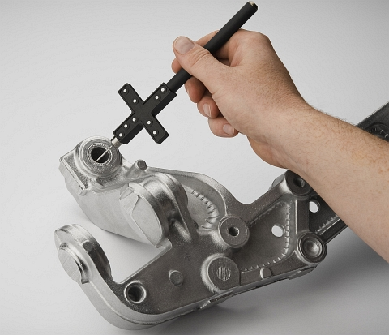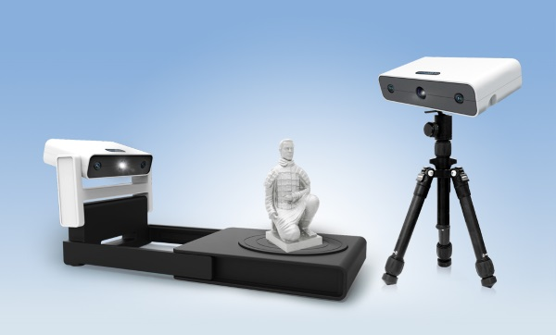

Slika 9.Kontaktni 3D skener [9] Slika 10. Bezkontaktni 3D skener [10]

To se postiže tako da se mjerenja provode na dvije fotografije snimljene iz različitih kuteva. Temelji se na ljudskom “stereo” vidu.Za digitalizaciju jednostavnijih trodimenzionalnih objekata mogu se upotrebljavati i plošni skeneri ili (češće) digitalni fotoaparati. Ovim se načinom digitalizira kovani novac, nakit ili presjeci 3D objekata.

Primjena digitalizacije
Digitalizacija se koristi u najrazličitijim područjima ljudskoga djelovanja, od profesionalnih primjena, npr. u inženjerstvu, medicini i znanosti, novinskom, knjižnom, glazbenom i filmskom nakladništvu, do amaterskih primjena, kakve su npr. digitalizacija obiteljskih albuma fotografija, adresara ili kućnih kolekcija obiteljskih filmova. Otkako je u posljednja dva stoljeća većina medija prešla na distribuciju ili pohranu sadržaja u digitalnom obliku, danas je veći dio informacija u optjecaju u digitalnom obliku, pa se naše doba naziva i digitalnom erom. Na svjetskoj se razini ulažu posebni napori kako bi se preostali analogni maerijal postupno digitaliziralo i tako pretvorilo u lako pretraživ digitalni oblik, mrežno dostupan svim potencijalnim korisnicima, istraživačima toga materijala i dr.

Razlozi za digitalizaciju

Razvojem informacijskih i komunikacijskih tehnologija istaklo se pet najčešćih razloga za digitalizaciju:
- Digitalizacija radi zaštite izvornika - Postoje dva aspekta zaštite:
  - Na upotrebu se daju elektroničke verzije gradiva, a original se čuva od oštećenja
  - U slučaju gubitka ili uništenja originala elektronička kopija (u većoj mjeri) nadoknađuje gubitak
- Digitalizacija radi povećanja dostupnosti - original je dostupan samo na jednom mjestu, a dostupnost kopije ovisi o broju kopija.
- Digitalizacija radi stvaranja nove ponude i usluga - prebacivanjem u digitalni svijet otvara se mnogo novih mogućnosti; razmjena metapodataka, ubrzano pretraživanje teksta, lakša analiza gradiva, virtualno spajanje fizički udaljenog gradiva i sl.
- Digitalizacija radi upotpunjavanja fonda - fond se može digitalizacijom upotpuniti gradivom koje je u vlasništvu druge osobe
- Digitalizacija na zahtjev - sporedni razlog digitalizacije, najčešće u obliku dodatnih usluga

Proces digitalizacije

Kod digitalizacije, a osobito kod digitalizacije veće količine materijala, potrebno je definirati ključne korake u procesu digitalizacije i slijediti ih kako bi se osigurao kvalitetan rezultat. Proces digitalizacije najčešće se sastoji od sljedećih sedam faza:
- Odabir materijala- materijal je potrebno sagledati sa svih aspekata; konzervacijskog, pravnog, etičkog i tehnološkog,
- Digitalizacija materijala- odrediti cilj digitalizacije, format digitalnog materijala, mjesto digitalizacije,
- Obrada i kontrola kvalitete - obraća se pažnja na kalibraciju uređaja i komprimiranje sadržaja, ovisno o vrsti materijala,
- Zaštita - fizička i intelektualna zaštita; šifriranje, vodeni žigovi, autentičnost
- Pohrana i prijenos - odabir sustava za pohranu (izravni, poluizravni, hijerarhijski, neizravni),
- Pregled i upotreba- pogled na rezultat procesa digitalizacije iz perspektive ciljne korisničke skupine,
- Održavanje digitalnog materijala - zadnji korak procesa digitalizacije kojim započinje proces očuvanja.

Zaključak:

U svakodnevnom životu sve se češće čuje riječ digitalizacija. Spominje se digitalno doba, digitalno društvo.Digitalizacija se koristi u najrazličitijim područjima ljudskog djelovanja kao npr. u inžinjerstvu,medicini i znanosti,novinskom,knjižnom,glazbenom i filmskoj javnosti,do amaterskih primjena,kakve su npr. digitalizacija obiteljskih albuma fotografija,adresara ili kućnih kolekcija obiteljskih filmova. Savremeni način života dovodi do ubrzanog uvođenja digitalnih uređaja poput pametnih telefona, računala, e-knjiga, laptopa i tableta u sve domene svakodnevnog života. Štaviše, novija istraživanja pokazuju kako se porast upotrebe digitalnih uređaja u komuniciranju, ali i opuštanju, učenju, te izvršavanju svakodnevnih obaveza može primijetiti ne samo kod odraslih, nego i kod vrlo male djece.

Literatura
[1] https://geodata.ba/f6-rucni-skener/
[2] http://www.dbonacin.com/DOBROMIR/PDFS/TravnikSBK11-5.pdf
[3] https://hr.wikipedia.org/wiki/Digitalizacija
[4]http://www.dbonacin.com/DOBROMIR/PDFS/TravnikSBK11-5.pdf
[5]https://alatnica.home.blog/2019/10/21/3d-digitalizacija-3d-skeniranje/?fbclid=IwAR1S1FBfUIeGmJdeZPFc3VzfFeqHZIj-d5Bp5MA406B7o5tSbsJL8_v45b0
[6] https://www.ecoustics.com//products/plustek-opticbook-4800-flatbed-scanner/
[7] http://www.scribd.com/doc/88739854/Stampaci-i-Skeneri
[8] https://www.seminarski-diplomski.co.rs/INFORMACIONI%20SISTEMI/DigitalnaObradaZvuka%20.html
[9] https://topomatika.hr/proizvodi/3d-skeneri/atos-triple-scan/
[10] http://www.3ders.org/articles/20150113-shining-3d-launches-new-and-affordable-high-resolution-desktop-3d-scanner.html
[11] http://www.enciklopedija.hr/natuknica.aspx?id=68025
[12] https://hr.wikipedia.org/wiki/Digitalizacija
[13] http://racunala.ttf.unizg.hr/files/Skeniranje.pdf
[14] http://www.izit.hr/usluge/3d-skeniranje-i-mjerenje/
[15] https://bib.irb.hr/datoteka/975986.Bursic_Edvin_Doktorat.pdf

